SOLUCIÓN publicada el viernes 28 de octubre

Primera parte: Simulación del circuito usando puertas lógicas.
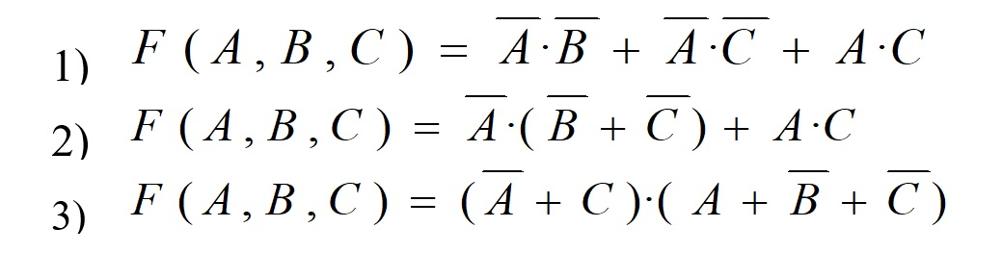
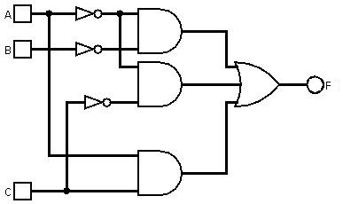
Figura 1

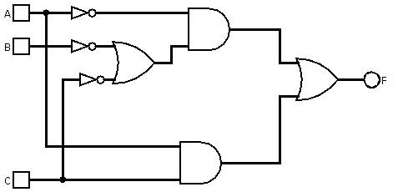
Figura 2

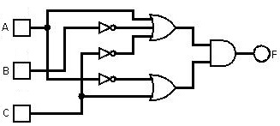
Figura 3

Segunda parte: diseño y simulación de un circuito que realiza el complemento a 2 (ca2) de un número de 3 bits (incluyendo bit de signo)

Diseñar, montar y simular un circuito que calcula el complemento a 2 de un número binario de tres bits. Para ello hacer previamente la tabla de verdad llamando ABC a las entradas y XYZ a las salidas. Lo vamos a resolver de dos maneras:

- Suponiendo que ABC es un número en ca2, siendo A el bit de signo, y calculando el valor de su opuesto expresado en los bits XYZ, siendo X el bit de signo. El 0 (000) no tiene opuesto, se transforma en sí mismo, y el -4 (100) tampoco tiene opuesto, ya que +4 no se puede expresar en ca2 con 3 bits. También se transforma en sí mismo.

ABC XYZ
000 000 Entrada 0 (ca2) → Salida 0 (ca2)
001 111 Entrada +1 (ca2) → Salida -1 (ca2)
010 110 Entrada +2 (ca2) → Salida -2 (ca2)
011 101 Entrada +3 (ca2) → Salida -3 (ca2)
100 100 Entrada -4 (ca2) → Salida -4 (ca2)
101 011 Entrada -3 (ca2) → Salida +3 (ca2)
110 010 Entrada -2 (ca2) → Salida +2 (ca2)
111 001 Entrada -1 (ca2) → Salida +1 (ca2)

X = AB'C'+A'(B+C) = A(B+C)'+A'(B+C) = A xor (B+C)
Y = B xor C
Z = C
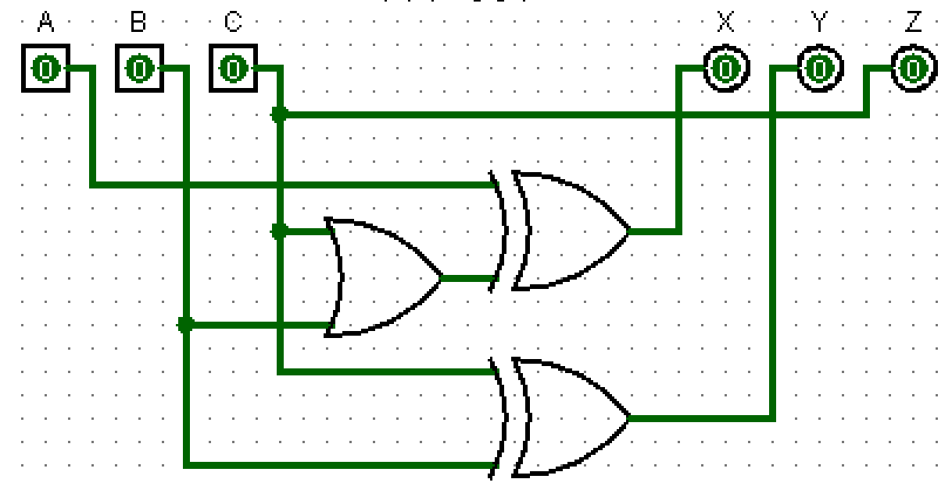

- Suponiendo que ABC es un número en SM (signo-magnitud), siendo A el bit de signo y suponiendo que XYZ es el mismo número expresado en ca2, siendo X el bit de signo. Convierte el código SM en ca2.

ABC XYZ
000 000 Entrada 0 (SM) → Salida 0 (ca2)
001 001 Entrada +1 (SM) → Salida +1 (ca2)
010 010 Entrada +2 (SM) → Salida +2 (ca2)
011 011 Entrada +3 (SM) → Salida +3 (ca2)
100 000 Entrada 0 (SM) → Salida 0 (ca2)
101 111 Entrada -1 (SM) → Salida -1 (ca2)
110 110 Entrada -2 (SM) → Salida -2 (ca2)
111 101 Entrada -3 (SM) → Salida -3 (ca2)

X = AB+AC = A(B+C)
Y = A’B+BC’+AB’C = B(A’+C’)+ACB’ =B(AC)’+B’(AC)=B xor AC
Z = C
